华人哲学家会议

会议手册

2012年10月18-19日

**会议宗旨**

2012年，是北京大学哲学系（前身为北京大学哲学门）创立100周年。这一百年，不仅是北大哲学系逐渐成长的一百年，也是现代中国人的现代思想从幼稚到逐渐成熟的一百年。为纪念华人思想界一个世纪的探索，北京大学哲学系于2012年10月18-19日举办这次“世界华人哲学家会议”，大会设立两个主题：一、思想经典的现代诠释；二、世界语境与中国文明。我们邀请了国内外并海峡两岸相关各个领域的耆宿与新秀，共同探讨中西哲学经典的现代意义，以及中国文明与现代世界中的处境，和与各大文明之间的对话、沟通。

**会议地点**

北京文津国际管理酒店，位于北京市海淀区清华科技园区。酒店电话：62525566转5539

附地图：

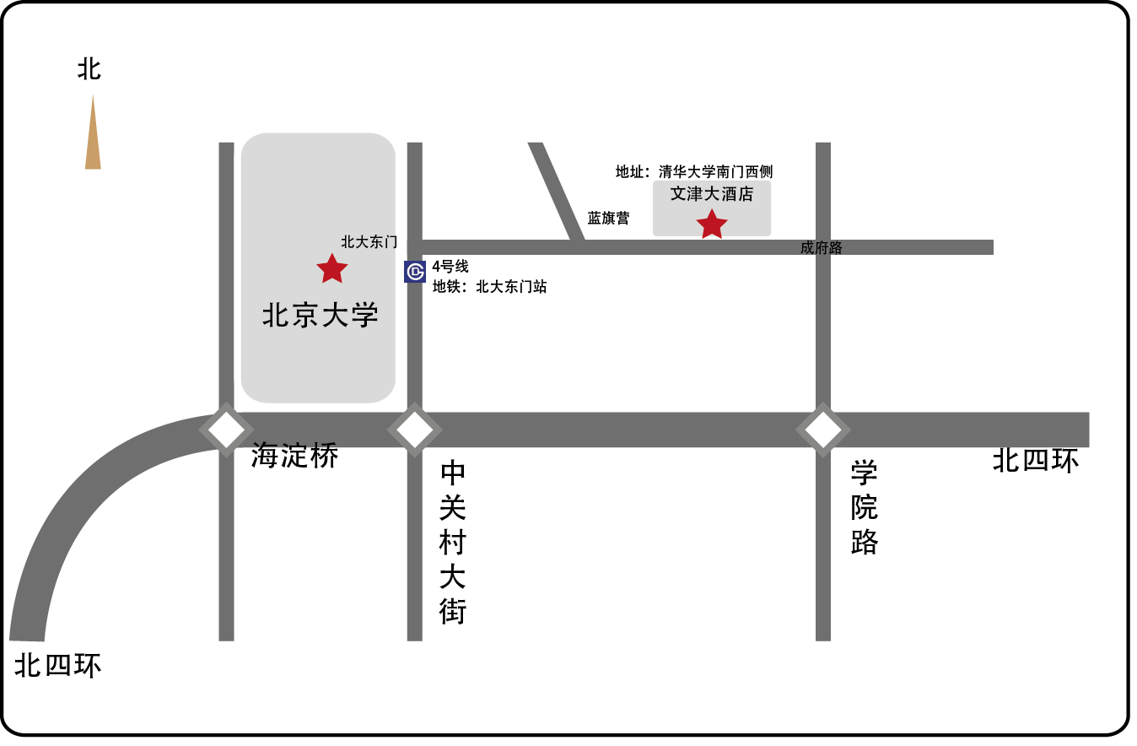

**会务人员：**

总负责：吴飞（13488686991，[wufeister@gmail.com](mailto:wufeister@gmail.com)）

学生志愿者：

顾超一（13811189864，[gucy007@126.com](mailto:gucy007@126.com)）

杨祖荣（15810629340，[810129559@qq.com](mailto:810129559@qq.com)）

余梦婷（13401181864，[ymtfoolish@sina.com](mailto:ymtfoolish@sina.com)）

孙才真（15120096141，[mimimiturnip@foxmail.com](mailto:mimimiturnip@foxmail.com)）

吕瑞石（18810334497，[594553039@qq.com](mailto:594553039@qq.com)）

丁一峰（18810519042，[voidprove02@gmail.com](mailto:voidprove02@gmail.com)）

贾润楠（18622059089，[jiarunnan@gmail.com](mailto:jiarunnan@gmail.com)）

孙烁琪（18810519189，[dqssq12345@sohu.com](mailto:dqssq12345@sohu.com)）

吕立（15801049463，[avril_lynn@126.com](mailto:avril_lynn@126.com)）

蒋睿鹏（18010079709，jrpreal@foxmail.com）

**会议议程**

**17日全天，会议报到，文津大酒店**

**18:30，欢迎晚宴，文津大酒店兰亭序**

**18日上午，研讨会，文津大酒店四层宴会厅**

**早晨9:00，开幕式**

**主持人：尚新建教授（北京大学）**

**9:00 北京大学李岩松副校长致辞**

**9:10王博教授致辞**

**9:20 合影、茶歇**

**会议第一场：大会发言**

**主持人：王博教授（北京大学）**

9:30-10:10汤一介教授（北京大学）：当前中西文化交流会通的一种可能趋势

10:10-10:50林毓生教授（威斯康辛大学麦迪逊分校）：反思儒家传统与乌托邦

10:50-11:30 方立天教授（中国人民大学）：佛教与中国文化建设的几个问题

提问与讨论：11:30-12:00

**自助午餐：12:10 二层咖啡厅**

**18日下午 四层寿山厅**

**会议第二场：传统哲学的现代诠释**

**主持人：楼宇烈教授（北京大学）、童世骏教授（华东师范大学）**

14:00-14:20卓新平教授（中国社会科学院）：中华文明的传承与开放

14:20-14:40陈来教授（清华大学）：荀子政治哲学的人性公理

14:40-15:00甘阳教授（中山大学）：学与孝：儒家哲学的内在张力

15:00-15:20杨国荣教授（华东师范大学）：论实践智慧

自由讨论：15:20-15:50

**茶歇：15:50-16:05**

**会议第三场：中西经典的比较与会通**

**主持人：李秋零教授（中国人民大学）、李猛教授（北京大学）**

16:05-16:25林安梧教授（台湾慈济大学）：儒家“性善论”与基督宗教“原罪说”会遇的一种可能

16:25-16:45谢文郁教授（山东大学）：儒家仁政和责任政治

16:45-17:05刘小枫教授（中国人民大学）：哲人与神道设教

17:05-17:25王蓉蓉教授（美国洛杉矶罗耀拉大学）：阴阳思维的现代诠释以及对西方哲学的挑战

自由讨论：17:25-17:55

**晚宴：18:15 全聚德**

**19日全天 文津大酒店寿山厅**

**会议第四场：返本与开新**

**主持人：刘培育教授（中国社会科学院）、万俊人教授（清华大学）**

8:30-8:50 陈鼓应教授（台湾大学、北京大学）：《易经》对人生旅途中艰辛困苦的写照与祸福转化的哲理

8:50-9:10章启群教授（北京大学）：天人之际何处寻

9:10-9:30蒋韬教授（美国新泽西州罗格斯大学）：以赛亚·伯林与庄子的自由论

9:30-9:50张庆熊教授（复旦大学）：“量论”与“境论”新解——尝试以现象学为资源继补熊十力的新唯识论的“量论”的初步设想

自由讨论：9:50-10:20

**茶歇：10:20-10:35**

**会议第五场：西方哲学的中国解读**

**主持人：杨立华教授（北京大学）、陈嘉映教授（首都师范大学）**

10:35-10:55傅有德教授（山东大学）：希伯来文化中的正义概念

10:55-11:15赵敦华教授（北京大学）：古典学与宗教改革

11:15-11:35俞吾金教授（复旦大学）：实用理性批判

11:35-11:55蒋运鹏教授（德国海德堡大学）：被误解的构造体系

自由讨论：11:55-12:25

**自助午餐：12:30二层咖啡厅**

**19日下午**

**会议第六场：古今中西之间**

**主持人：孙正聿教授（吉林大学）、吴飞教授（北京大学）**

14：00-14:20沈青松教授（加拿大多伦多大学）：百年來中國哲學與中華現代性的哲學奠基

14:20-14:40谢地坤教授（中国社会科学院）：再论西学东渐与现代中国哲学

14:40-15:00张志伟教授（中国人民大学）：从“中外古今”之争看中国哲学的危机与出路

15:00-15:20郑学礼教授（美国夏威夷大学）：佛教，基督教与中国哲学的传承及再创新

自由讨论：15:20-15:50

**茶歇：15:50-16:05**

**会议第七场：现代中国的哲学创造**

**主持人：聂锦芳教授（北京大学）、张家龙教授（中国社会科学院）**

16:05-16:25王中江教授（北京大学）：殷海光的终极关怀

16:25-16:45江怡教授（北京师范大学）：语言哲学在中国

16:45-17:05 李晨阳教授(新加坡南洋理工大学)：文化传统的价值组合配置论

17:05-17:25倪培民教授（美国格兰古州立大学）：儒家学说的功夫诠释

自由讨论：17:25-17:55

**18:10参观冯友兰先生故居，主持人：王博教授（北京大学）**

**18:30 晚宴：勺园宴会厅**